АДМИНИСТРАЦИЯ
МУНИЦИПАЛЬНОГО ОБРАЗОВАНИЯ
ГОРОД ЛИПКИ КИРЕЕВСКОГО РАЙОНА
ПОСТАНОВЛЕНИЕ

15 сентября 2022 года № 115

Об утверждении схемы размещения нестационарных торговых объектов на территории муниципального образования город Липки Киреевского района

В соответствии со статьей 10 Федерального закона от 28 декабря 2009 года № 381-ФЗ «Об основах государственного регулирования торговой деятельности в Российской Федерации», Законом Тульской области от 30 апреля 2010 года № 1443-ЗТО «О разграничении полномочий органов государственной власти Тульской области в сфере государственного регулирования торговой деятельности», постановлением администрации Тульской области от 02.07.2010 № 606 «Об определении органа исполнительной власти Тульской области, уполномоченного в сфере регулирования отношений, связанных с организацией и осуществлением торговой деятельности на территории Тульской области», приказом Министерства промышленности и торговли Тульской области от 08.09.2022 г. № 147 «О порядке разработки и утверждения органом местного самоуправления муниципального образования Тульской области схемы размещения нестационарных торговых объектов», в целях упорядочения размещения нестационарных торговых объектов на территории муниципального образования город Липки Киреевского района, на основании Устава муниципального образования город Липки Киреевского района, администрация муниципального образования город Липки Киреевского района ПОСТАНОВЛЯЕТ:
- Утвердить схему размещения нестационарных торговых объектов на территории муниципального образования город Липки Киреевского района (приложение №1).
- Утвердить карты-схемы размещения нестационарных торговых объектов на территории муниципального образования город Липки Киреевского района (приложение №2).
3. Признать утратившим силу Постановление администрации муниципального образования город Липки Киреевского района от 20 января 2022 года № 5 «Об утверждении схемы размещения нестационарных торговых объектов на территории муниципального образования город Липки Киреевского района.

4. Обнародовать настоящее постановление в местах для обнародования и разместить на официальном сайте муниципального образования Киреевский район в сети Интернет (https://kireevsk.tularegion.ru), в подразделе администрация муниципального образования город Липки Киреевского района.
5. Сектору имущественных и земельных отношений администрации муниципального образования город Липки Киреевского района в течение 10 дней после обнародования направить данное постановление в комитет Тульской области по предпринимательству и потребительскому рынку, для размещения в сети интернет.
6. Постановление вступает в силу со дня официального обнародования.

Глава администрации
муниципального образования
город Липки Киреевского района Н.Л. Герасименко

Приложение 1
к постановлению администрации
муниципального образования
город Липки Киреевского района
от 15.09.2022 года № 115

СХЕМА
размещения нестационарных торговых объектов на территории муниципального образования город Липки Киреевского района
(текстовая часть)

№п/п | широта | долгота | Адресные ориентиры  размещения  нестационарного  торгового  объекта  (относительно  адресных  зданий, а при их  отсутствии –  относительно элементов  планировочной  структуры  улично-дорожной  сети) | Вид  нестационарного  торгового  объекта | Специализация  нестационарного  торгового  объекта | Период  размещения  нестационарного  торгового  объекта | Размещение  нестационарного  торгового  объекта  субъектом малого или  среднего  предпринимательства  (да/нет) | Площадь  нестационарного  торгового  объекта
1 | 53.936858 | 37.700478 | г. Липки, ул. Гоголя  (в районе МКУ «Липковский плавательный бассейн») | павильон | торговля продовольственными товарами | круглый год | Да | 20 м²
2 | 53.936651 | 37.699400 | г. Липки, ул. Гоголя  (в районе д. 21 ул. Октябрьской) | передвижной торговый объект | торговля овощами и фруктами | май - октябрь | Да | 10 м²
3 | 53.942905 | 37.700334 | г. Липки, ул. Мира  (в районе д. 3) | киоск | торговля продовольственными товарами | круглый год | Да | 10 м²
4 | 53.942905 | 37.700334 | г. Липки, ул. Мира  (в районе д. 3а) | киоск | торговля продовольственными товарами | круглый год | Нет | 10 м²
5 | 53.942402 | 37.701116 | г. Липки, ул. Мира  (в районе д. 22б ул. Советской) | киоск | торговля продовольственными товарами | круглый год | Да | 10 м²
6 | 53.942402 | 37.701116 | г. Липки, ул. Мира (в районе д. 22б ул. Советской) | палатка | торговля продовольственными товарами | круглый год | Да | 20 м²
7 | 53.944664 | 37.707063 | г. Липки, ул. Советская  (в районе д. 22б) | киоск | торговля печатной продукцией | круглый год | Да | 20 м²
8 | 53.944664 | 37.707063 | г. Липки, ул. Комсомольская  (площадь ДК) | киоск | торговля продовольственными товарами | круглый год | Нет | 10 м²
9 | 53.944664 | 37.707063 | г. Липки, ул. Комсомольская  (площадь ДК) | павильон | торговля непродовольственными товарами | круглый год | Нет | 20 м²
10 | 53.949005 | 37.712111 | г. Липки, ул. Лермонтова  (в районе д. 11) | киоск | торговля продовольственными товарами | круглый год | Да | 10 м²
11 | 53.949322 | 37.711276 | г. Липки, ул. Лермонтова  (в районе д. 8а) | палатка | торговля продовольственными товарами | круглый год | Да | 20 м²
12 | 53.949005 | 37.712111 | г. Липки, ул. Лермонтова  (в районе д. 11) | киоск | торговля  мороженым | май - октябрь | Нет | 10 м²
13 | 53.949005 | 37.712111 | г. Липки, ул. Лермонтова  (в районе д. 11) | передвижной торговый объект | торговля овощами и фруктами | май - октябрь | Нет | 10 м²
14 | 53.957260 | 37.668103 | п. Комсомольский,  ул. Школьная  (в районе д. 4) | палатка | торговля продовольственными товарами | круглый год | Нет | 20 м²
15 | 53.954992 | 37.669351 | п. Комсомольский,  ул. Школьная  (в районе д. 18) | палатка | торговля продовольственными товарами | круглый год | Нет | 20 м²

Приложение 2
к постановлению администрации
муниципального образования
город Липки Киреевского района
от 15.09.2022 года №115

КАРТЫ-СХЕМЫ
размещения нестационарных торговых объектов на территории муниципального образования город Липки Киреевского района (графическая часть)

№ п/п | Карты-схемы
1 | 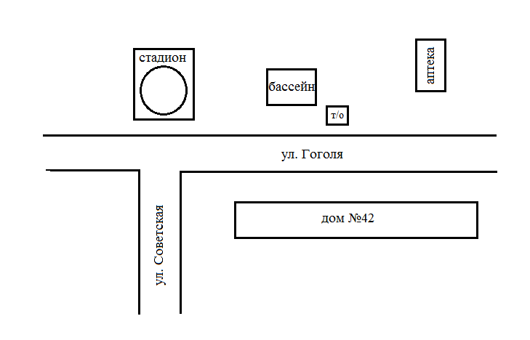
2 | 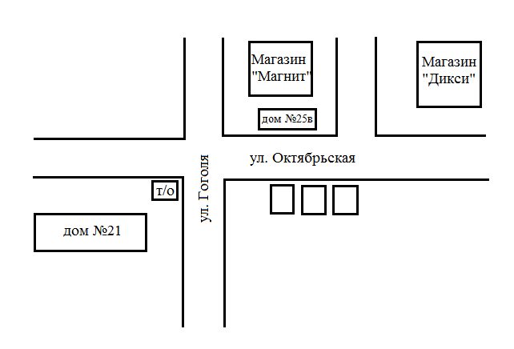
3 | 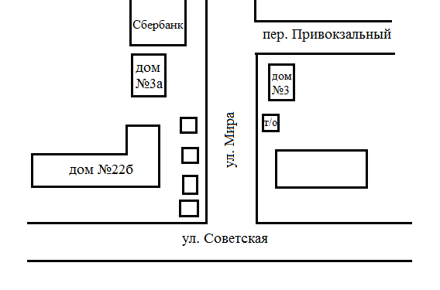
4 | 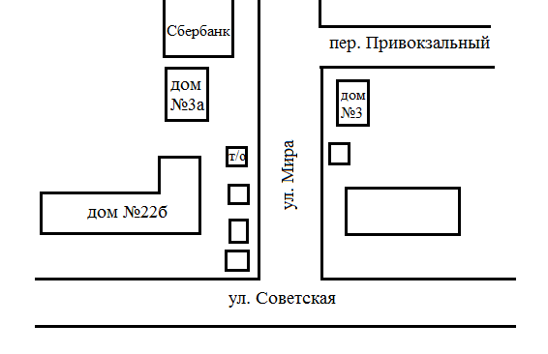
5 | 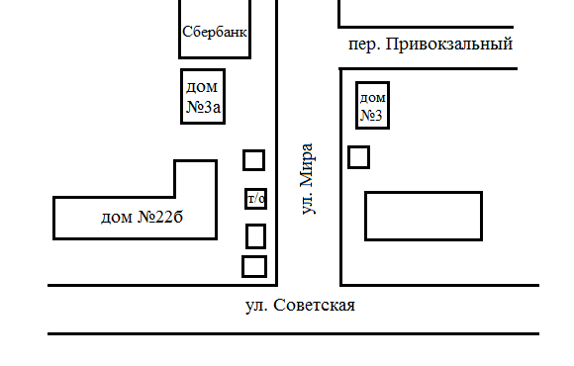
6 | 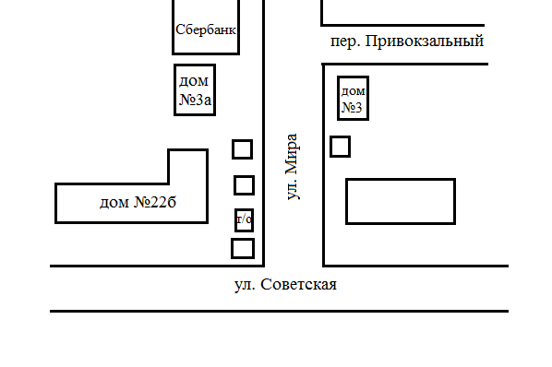
7 | 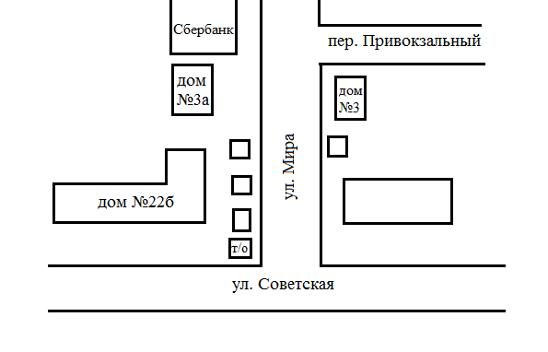
8 | 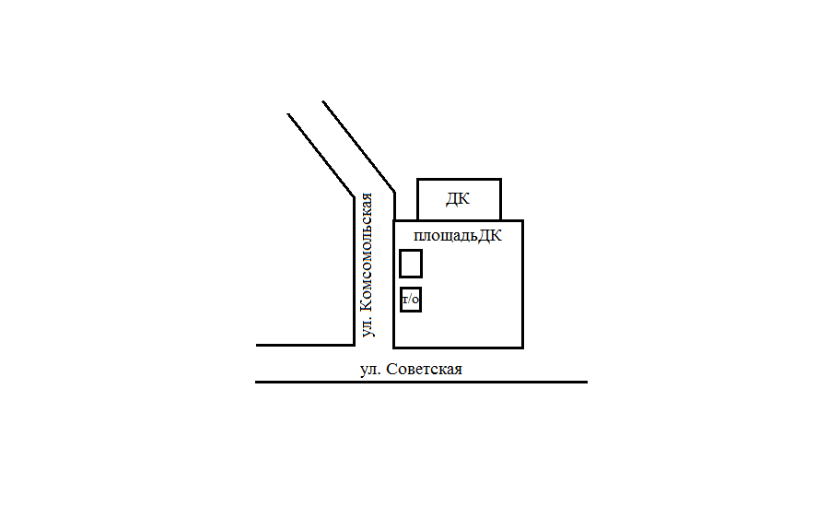
9 | 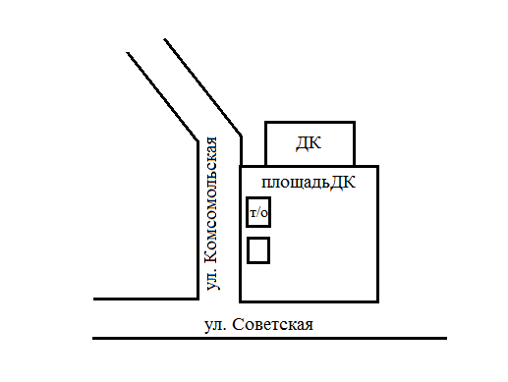
10 | 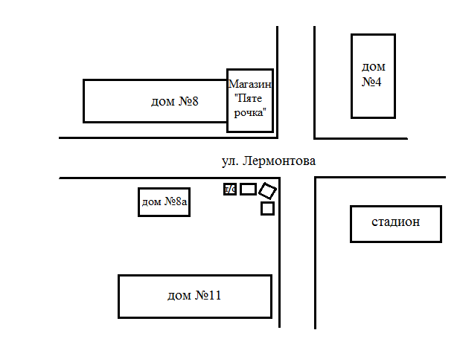
11 | 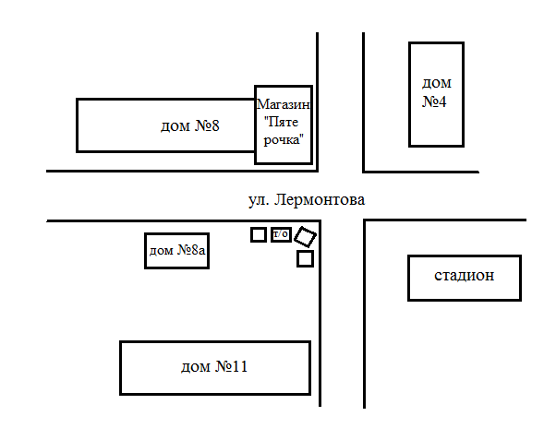
12 | 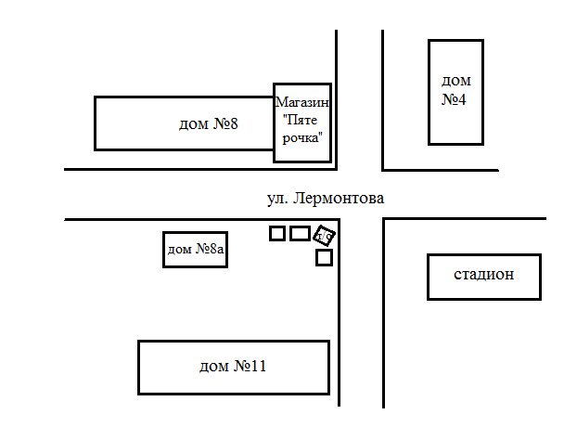
13 | 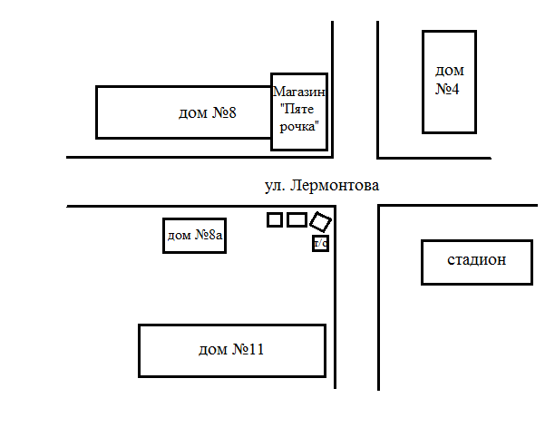
14 | 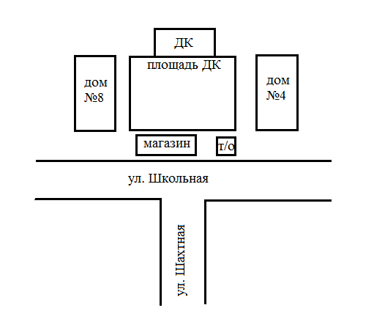
15 | 


